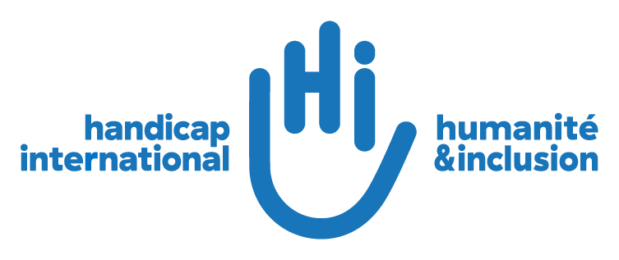Logo RSE et PED

Cette retranscription a été réalisé par :

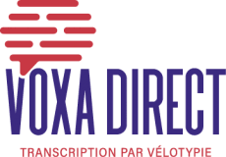

Ce document est diffusé en format accessible word afin qu’il soit facilement lu par un logiciel de synthèse vocale.

**Retranscription E&H 2.2**

**Intervenant : M. Mouhamadou Ndiaye, directeur études, relations extérieures et RSE, BICIC**

- Gloria Paraiso-Jossou

Maintenant, je vais passer la parole à M. Mouhamadou Ndiaye.

Il a intégré la BICIS en 1984, où il a occupé plusieurs postes, dont celui de responsable marketing et développement commercial, et chargé de clientèle entreprise.

Aujourd'hui, il est directeur des études et des relations extérieures, et responsable RSE et engagement de la BICIS. Il va nous parler de la politique diversité et des mesures initiées à la suite du partenariat avec Handicap International.

- Mouhamadou Ndiaye:

Bonjour à tous. Je vais vous parler de la diversité à la BICIS. C'est un sujet qui nous tient à cœur, car nous avons la stratégie engagement qui va au-delà de la RSE.

Dans la stratégie engagement, nous mettons l'accent sur les jeunes, sur la résilience face au changement climatiquenous mettons l'accent sur l'entreprenariat, notamment féminin.

Et nous mettons l'accent également sur l'impact sur les écosystèmes locaux.

Ce sont des aspects, des ODD des Nations unies, dans lesquels nous nous inscrivons.

La présentation d'aujourd'hui va commencer par une petite présentation de la BICIS en quelques chiffres.

Ensuite, nous parlerons du partenariat avec Humanité et Inclusion, sur la diversité aussi à la BICIS.Et nous terminerons sur une initiative sur la place au Sénégal en faveur des entreprises.

Donc 370 milliards de francs CFA Credits, 326 milliards de dépôts, 44 milliards de fonds propres.Et plus de 100 000 clients, c'est ce qui parle le plus à ceux qui n'utilisent pas le français.

Dans le slide suivant, nous avons mis en exergue le partenariat que nous avons avec HI.

A l'époque, ça s'appelait Handicap International, aujourd'hui, c'est Humanité et Inclusion.

Nous avons signé une convention cadre, assez générale, c'était le début de notre collaboration.Elle nous a permis de faire un diagnostic sur l'accessibilité de nos agences.Nous avons fait beaucoup.

Selon que vous travaillez avec le handicap moteur, on est plus habitué à tenir compte des personnes en fauteuil roulant par rapport à la hauteur des poignées de porte, etc.

Pour le handicap visuel, c'est différent, et nous avons appris beaucoup de choses sur cet aspect.

Nous avons signé le partenariat Emphas, c'est l'emploi des personnes handicapées au Sénégal, qui a commencé par Dakar, et nous avons suivi son expansion à Thies.

Emphas est un projet intéressant parce qu'il nous a impliqués dans le processus de contribution à l'employabilité des personnes handicapées.

C'est ainsi que la BICIS a pris trois stagiaires, deux hommes et une femme, plus une candidature spontanée, stage de longue durée.

C'est ça qui met en situation le monde du travail avec des personnes handicapées.

Et la question a été posée de savoir comment ça se passe, le contact.

Le contact est intéressant pour l'organisation en tant que telle, l'entreprise, et le contact est intéressant pour les personnes qui travaillent avec les personnes handicapées, parce que ça fait changer une certaine routine.

Et ça vous amène à vous poser des questions dans le relationnel, que vous ne vous étiez pas posées auparavant, parce que vous êtes avec des personnes qui ont un handicap, ça se voit, et ça vous permet de vous poser des questions par rapport au type de relation que vous avez.

De sorte qu'après ces premières expériences, 2017 puis 2020, il y a des personnes avec handicap moteur, et ils se sont demandé: est-ce que nous n'allons pas essayer de travailler avec des personnes handicapées visuel ?

Aujourd'hui, nos agences sont relativement bien équipées par rapport au fauteuil roulant, mais par rapport à d'autres handicaps, nous avons des progrès à faire.

Comment avec des moyens digitaux, on peut accéder au site de la banque, par exemple.

Lorsqu'on a un handicap visuel ou intellectuel, nous aurons besoin de l'appui de HI pour interagir sur nos sites Internetet ça montre le bénéfice que nous avons à intégrer à la diversité.

Dans notre clientèle, il y a des personnes handicapées.

Et si nous arrivons à interagir avec ces personnes, physiquement dans nos points de vente et à distance avec les moyens modernes digitaux, c'est de la clientèle en plus.

J'insiste souvent pour dire que nos sites de recrutement doivent être accessibles à des personnes handicapéescar ce que nous recherchons, ce sont des talents.

Que les talents soient valides ou handicapés, ce n'est pas le sujet, c'est d'abord le talent.

Donc la diversité a une dimension concrète, à la fois pour l'environnement de travail de nos collaborateurs, et en même temps l'accès à la totalité de la clientèle.

Le partenariat avec HI, nous participons aux séminaires de formation, ils nous permettent de disposer d'outils pratiques, ne serait-ce que pour identifier, il faut une expertise pour le faire, et nous avons des outils qui nous aident dans ce domaine.

Par exemple, le handicap auditif n'est pas évident à identifier.

Le dernier séminaire était en octobre 2019, c'est assez récent.

La diversité à la BICIS, en quelques chiffres.

Le premier slide indique la proportion de femmes parmi les cadres. Là, on est pas mal, 52% des cadres sont des femmes.

Ensuite, au niveau du personnel global de la banque, les femmes représentent 56% du personnel de la banque.

Là aussi, majorité de femmes.

Le chiffre le plus significatif, c'est qu'au niveau du management, il y a plus de femmes dans l'encadrement, ou une certaine parité.

Au niveau des nationalités, vous avez neuf drapeaux qui représentent les nationalités présentes à la BICIS.

Six Français, 444 Sénégalais, 3 Burkinabé, 1 Ivoirien, 3 Togolais, 2 Guinéens...

Voilà au niveau de la diversité.

Evidemment, comme pour l'ensemble des membres du groupe BNP Paribas, nous avons une politique diversité, nous avons une semaine de la diversité, chaque année, avec l'appui de HI.

Finir avec le dernier slide, sur l'initiative de la BICIS en matière de diversité.

C'est cette charte de la diversité qui a illustré l'agenda de la présentation.

La charte de la diversité des entreprises du Sénégal.

Il y a un cadre réglementaire au Sénégal, qui est en progression, et la BICIS, dans le cadre de son engagementet de sa politique de diversité, a souhaité prendre l'initiative pour favoriser le développement de la diversité au sein des entreprises.

Et nous avons donc lancé le 18 octobre une charte qui a réuni 11 multinationales, et ce travail se poursuit avec l'appui de HI et de RSE Sénégal, qui est une association.

Et ça nous a permis de pointer une vingtaine de membres.

Le 20e membre est une PME, d'une certaine taille, mais une PME quand même.

Ça montre que cette initiative se diffuse dans le tissu économique du Sénégal.

Les principaux objectifs de cette charte sont de promouvoir la diversité, et de sensibiliser et de former les dirigeantsles collaborateurs impliqués dans le recrutement.

Voilà, nous terminons avec la photo de la cérémonie de signature de la convention de 2016.

Merci pour votre attention. Je reste ouvert à vos questions.

- Gloria Paraiso-Jossou : Merci.

Merci infiniment.